**Como realizar una copia de seguridad de una base de datos en un servidor MySQL utilizando la terminal de windows**

**Objetivo:** Realizar el procedimiento para realizar una copia de seguridad de una base de datos en el servidor MySQL utilizando la terminal de windows.

**Recursos necesarios:**

* Servidor de base de datos MySQL
* Terminal de Windows

**Pasos:**

1. Abrir terminal o consola de comandos en tu sistema operativo (ver imagen 1).

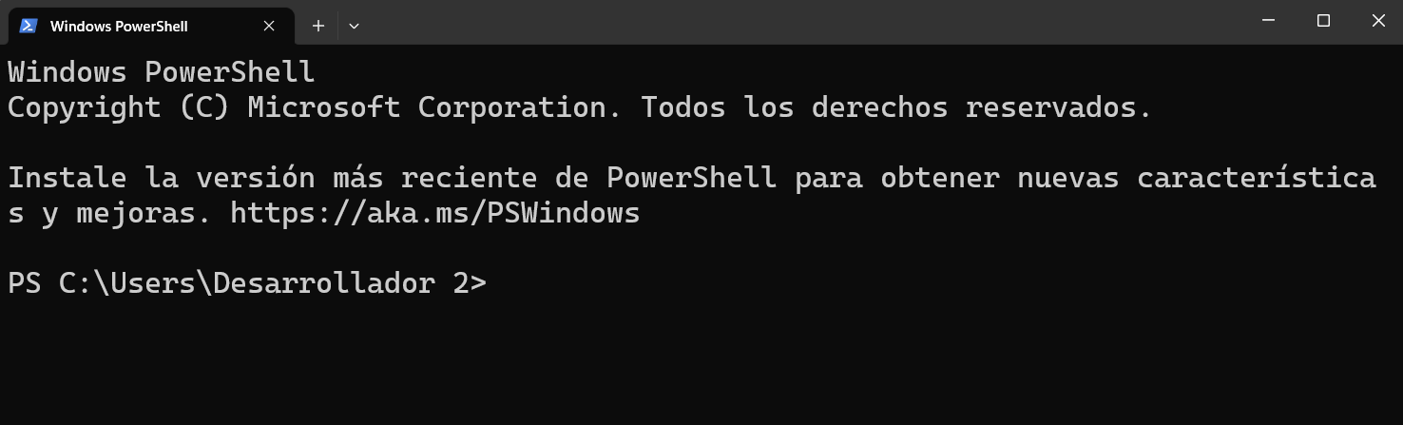

Imagen 1. *Terminal de Windows o consola de comandos*

1. Navegar a la ubicación donde deseas guardar el archivo de backup utilizando el comando ´cd ruta_de_la_carpeta´ (ver imagen 2).



Imagen 2. *Ruta del archivo SQL*

1. Ejecutar el siguiente comando ´mysqldump -u usuario -p base_de_datos > nombre_archivo.sql´. Remplaza ´usuario´ con el nombre de usuario de MySQL que tiene permiso para acceder a la base de datos, ´base_de_datos´ con el nombre de la base de datos que deseas hacer el backup y ´nombre_archivo.sql´ con el nombre del archivo que deseas darle al archivo de backup. Se le solicitará la contraseña del usuario de MySQL. Ingresa la contraseña y presiona enter (ver imagen 3).



Imagen 3. *Comando para realizar la copia de seguridad con servidor MySQL*

1. Inspeccionar si la copia de seguridad se realizó con éxito con el comando ´type nombre_archivo.sql´. Reemplace el nombre_archivo.sql con el nombre del archivo de backup que creaste (ver imagen 4).

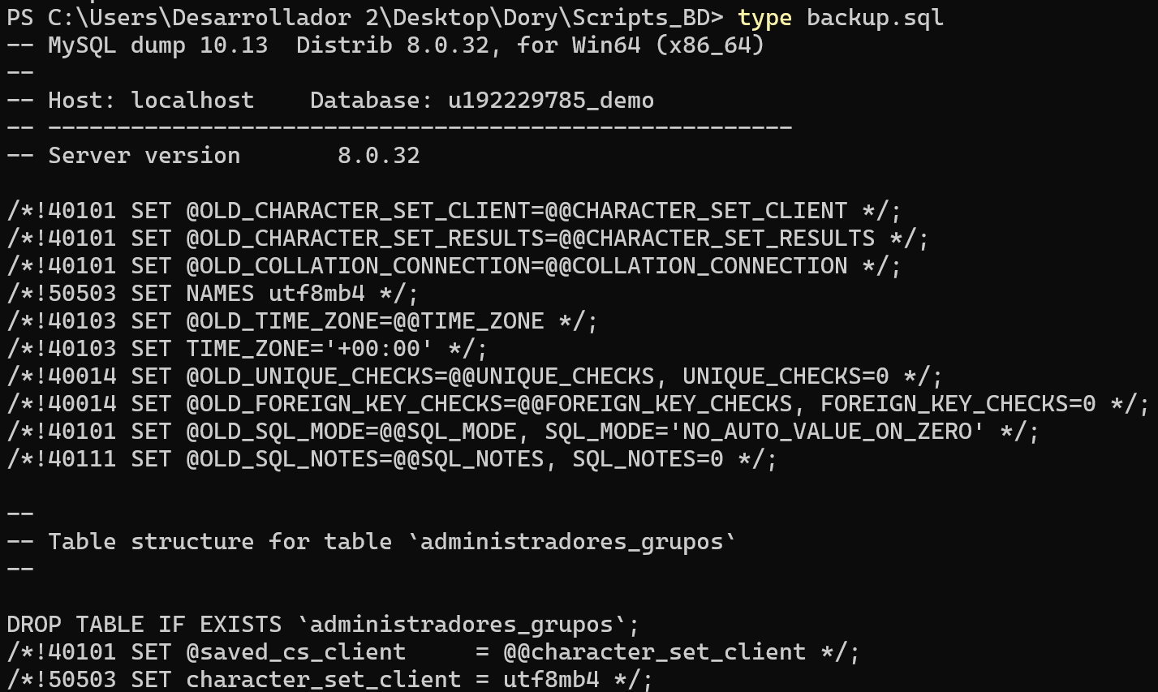

Imagen 8. *Inspección de copia de seguridad*

Si el archivo de backup contiene el SQL de la base de datos que deseas respaldar, entonces la copia de seguridad se realizó con éxito. También puedes comparar los datos en el archivo de backup con los datos en la base de datos original para confirmar que se realizó una copia de seguridad exacta.

1. Comprobar la creación de la copia de seguridad inspeccionando el directorio de guardado de la copia de seguridad con el comando ´dir´(ver imagen 9).

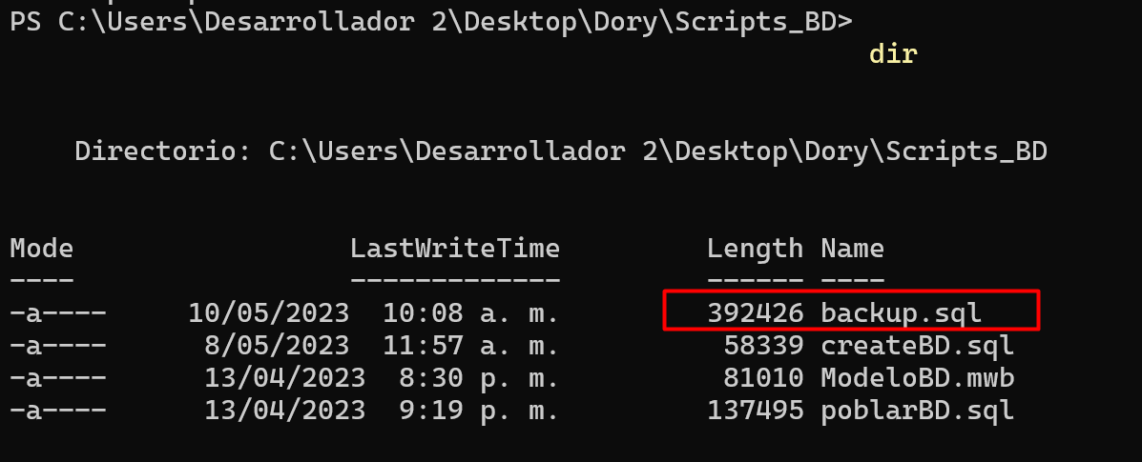

Imagen 9. *Inspección del directorio con el comando dir*

**Nota:** Recuerda que hacer regularmente copias de seguridad es importante para asegurarte de que puedes recuperar tu base de datos en caso de un fallo del sistema o un error humano.